Fiche synthèse
Nom du document | Plan Climat Cantonal 2030 - 2ème génération
Timing plan -document | Adopté par le Conseil d’Etat le 14 avril 2021  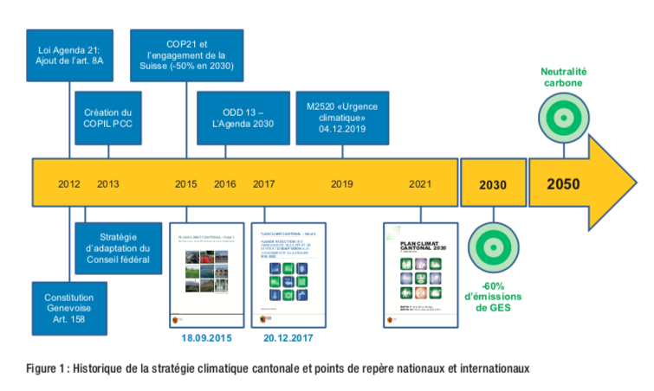
Auteurs et départements concernés | Piloté par le Département du territoire (DT), Service cantonal du développement durable (SCDD)  Départements concernés (cf fiches actions du PCC): OCEN, SIG, OU, OCEV, OCEau, OCAN, SCDD, OCBA, OCT, DG DERI, DIP, IDP, etc
Contexte et enjeux | Contexte d’urgence climatique (appel à la déclarer de la part du secrétaire général des Nations-Unies à l’ensemble des dirigeants du monde lors du sommet sur le climat en 2020, dernières publiations du GIEC, adoption par l’UE du Pacte vert pour l’Europe, décision du CF de renforcer les objectifs climatiques de la Suisse en visant la neutralité carbone en 2050, crise sanitaire 2020 qui a mis en exergue le besoin de construire des territoires résilients, adoption de la déclaration d’urgence climatiques comme réponse aux mouvements de la jeunesse)  Le Plan Climat Cantonal 2030 2ème génération est une mise en application de l’article 158 de la Constitution de la République et canton de Genève et de la loi sur l’action publique en vue d’un dévelopement durable (Agenda 21). Il est une déclinaison thématique du Concept cantonal du développement durable 2030 et contribue à la réalisation de l’objectif n°13 de développement durable des Nations Unies : “prendre d’urgence des mesures pour lutter contre les changements climatiques et leurs répercussions”  En réponse à la motion 2520, le Conseil d’Etat a décidé, le 4 décembre 2019, de déclarer l’urgence climatique et de renforcer les objectifs climatiques cantonaux en fixant à l’horizon 2030 une réduction de 60% des émissions de gaz à effet de serre par rapport à 1990, et la neutralité carbone d’ici 2050 au plus tard.  Ces nouveaux objectifs ont engendré la révision du Plan Climat cantonal de 1ère génération adopté en 2015 par le Conseil d’Etat. Dans le cadre de cette révision, le volet 1 (2015) et le volet 2 (2017) du PCC ont été fusionnés pour ne former plus qu’un seul document: Le Plan Climat cantonal 2030 2ème génération.  Le PCC 2030 est un document d’orientation qui a pour vocation de proposer une vision, de fixer un cap, de faciliter et d’accélérer la convergence des politiques publiques vers les nouveaux objectifs climatiques. Le périmètre considéré est le territoire cantonal, et une coordination est assurée avec le Programme d’actions concerté pour la transition écologique du Grand Genève (PACTE)  Le PCC résulte d’une déclinaision des plans d’actions existants et des mesures actuelles. Les secteurs prioritaires ont été renforcés pour répondre aux objectifs de réduction entre le PCC1 et le PCC2.  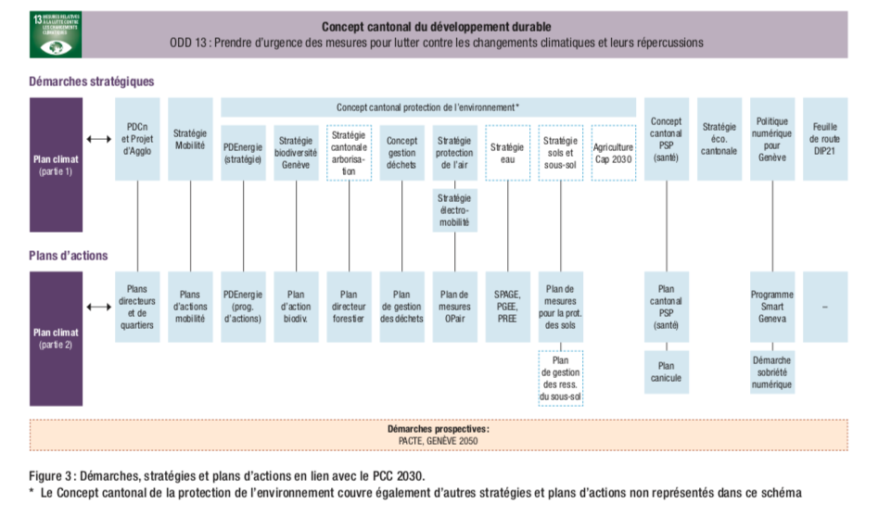
Chiffres clés | -60% de GES d’ici 2030 (vs 40% selon le PCC 1ère génération)  -90 % de GES en 2050 (neutralité carbone) (—> 10x moins élevé qu’aujourd’hui; réduction linéaire par domaine)  Ces objectifs de réduction sont basés sur un bilan carbone datant de 2012. Le prochain bilan carbone actualisera ces données courant 2023.  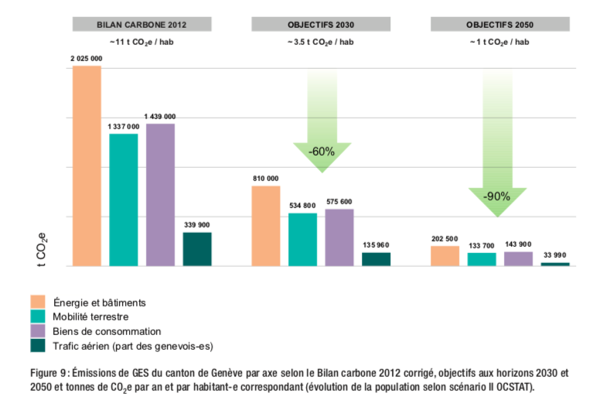  Répartition des GES entre axes stratégiques:  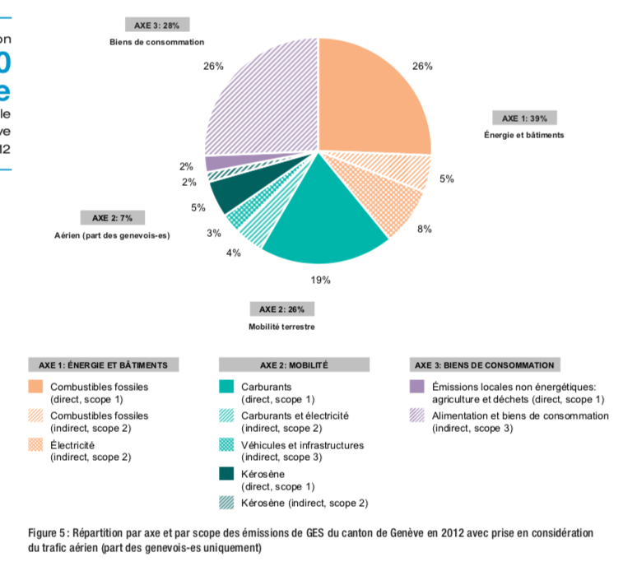
Principaux objectifs visés | Partie I (p.31 à 41) (objectifs pour 2030)  Atténuation  Axe 1 – Energie et bâtiments  - Réduire d’environ 55% en dix ans la consommation d’énergie primaire fossile par habitant.e  - Stabiliser la consommation d’électricité  - Augmenter la production d’électricité renouvelable du canton  Axe 2 – Mobilité  - Réduire de 5 à 10% les kilomètres moyens parcourus en TIM  - Réduire d’environ 40% le nombre des déplacements en TIM restants en les reportant vers d’autres modes de transport  - Atteindre un taux d’éléctrification (et/ou technologie équivalente) d’environ 40% du parc de véhicules restants  Axe 3 – Biens de consommation  Environ 50% des émissions de GES globales du canton sont des émissions de GES grises (consommation de produits alimentaires, de biens et de services (notamment dans le cadre des marchés publics) ainsi que la construction de bâtiments et d’infrastructures de transport). Ces impacts sont en grande partie délocalisés à l’étranger.  —> pour atteindre les objectifs, un changement drastique des habitudes alimentaires, des modes de consommation ainsi que des modes de construction est indispensable.  TOUTEFOIS, contrairement aux mesures visant à réduire la consommation d’énergie dans le domaine des bâtiments ou de la mobilité (axes stratégiques prioritaires du PCC) qui comportent un caractère contraignant (ndlr: “contraignant” est utilisé pour dire que ces domaines disposent des plans d’actions stratégiques, des invesitssements et des moyens humains et techniques pour atteindre leurs objectifs), les mesures pour tendre vers une consommation plus sobre demeurent essentiellement incitatives en visant des changements de comportements individuels dans les actes de consommation et de production (alimentation, achats responsable de l’état, économie circulaire)  Axe 4 – Aménagement du territoire  Le PDCn, dans sa version actuelle, vise déjà une urbanisation vers l’intérieur du territoire afin de combattre l’étalement urbain, ceci à proximité des transports publics.  Il vise également la ville des courtes distances, en rapprochant les lieux de travail des lieux de résidence ainsi qu’une ville durable d’un point de vue énergétique et écologique.  La prochaine révision du PDCn devra renforcer ces orientations par un ancrage de nouvelles mesures et par une identification des mesures complémentaires à prévoir aux horizons 2030 et 2050.  Une articulation avec le projet PACTE devra également être assurée afin d’intégrer les enjeux climatiques à l’échelle du Grand Genève dans ce domaine.  Adaptation  Axe 4 – Aménagement du territoire  - de nouvelles façons de “fabriquer” la ville en intégrant mieux la nature au coeur des quartiers, en impliquant davantage les habitant.e.s dans les choix de conception et de gestion, en prenant en compte les multiples composantes du territoire (sol, paysage, eau, patrimoine, cohésion sociale,...)  - Éviter ou réduire les îlots de chaleur (arborisation des espaces ouverts, végétalisation, préservation des sols naturels, lutte contre l’imperméabilisation ou al gestion de l’eau en ville)  Axe 5 – Santé  Santé  S’adapter aux risques liés à :  - l’accroissement de la fréquence et de l’intensité des vagues de chaleur (hautes concentrations en ozone, propagation plus rapide de certains virus et bactéries en période de fortes chaleurs et donc facilitation du développement des maladies infectieuses et des pneumonies)  - l’augmentation des allergies liées aux pollens de graminées (avancement de la date de début de la saison pollinique liée aux températures printanières, qui arrivent plus tôt)  - La propagation des tiques et des maladies transmises par celles-ci (et risque de diffusion d’espèces de tiques exotiques introduites par les oiseaux migrateurs)  - La propogation du moustique tigre, susceptible de transmettre des virus dangereux (chinkungunya, dengue, zika)  - Risques corporels liés aux précipitations intenses et crues  - Perte de productivité du travail liée à l’augmentation des périodes caniculaires (pas directement une conséquence sanitaire) (pourrait atteindre une perte de 7% par jour)  - À l’émergence de nouvelles formes de phénoménes psychologiques liés à l’écoanxiété chez les jeunes (ne figure pas dans le PCC, fait suite à un entretien réalisé par Caroline Lejeune avec le Département en question)  Eau  S’adapter aux risques liés à:  - La disponibilité en eau dans les nappe et dans les sols liée à l’augmentation de températures et l’intensification des périodes de sécheresse  - Périodes d’étiages et/ou d’à sec de plus en plus sévères des cours d’eau  - Les sols rendus par conséquent de moins en moins perméables, de moins en moins fertiles, les végétaux de moins en moins efficaces dans leur rôle épurateur et climatiseur.  - l’augmentation des pluies de forte intensité (crues et inondations; qualité des eaux diminuée suite aux risques de déversement d’eaux usées dans les cours d’eau)  - Réchauffement probable du Léman —> empêchera le brassage hivernal régulier de ses eaux superficielles et profondes, ce qui nuira également à sa qualité  - Tensions au niveau international possibles à l’avenir  Axe 6 – Espaces naturels/biodiversité  Biodiversité: protection et renforcement des systèmes environnementaux et prévention des dégradations (des systèmes environnementaux intacts et robustes sont le meilleur moyen de garantir la stabilité et la résilience pour une adaptation qui ne saurait désormais être évitée. Le réussite de cette adaptation est directement tributaire de l’état des ressources naturelles: plus le nombre de services que peuvent fournir ces ressources est élevé, meilleures sont les chances de réussite de l’adaptation).  Forêts: les forêts sont une composante majeure de la résilience du territiore genevois et régional face aux changements climatiques (réservoirs de biodiversité, pourvoyeuses de matières premières locales, puits de carbone). Peuplement avec des espèces mieux adaptées au réchauffement climatique (chênes), augmenter la plasticité climatique des peuplements en diversifiant les espèces et les structures (sylviculture individuelle)  Agriculture : s’adapter aux risques liés à l’augmentation des épisodes de sécheresse et des vagues de chaleur et le stress hydrique auront des conséquences négatives sur l’agriculture, l’approvisionnement en fourrage et la productivité laitière du cheptel. Les printemps doux et pluvieux risquent de favoriser le développement de certaines pathologies. Glissements de terrain et érosion des sols liés aux fortes précipitations.  Axe 7 – Accompagnement au changement et soutien des acteurs  La participation de tous les acteurs du territoire (communes, entreprises, associations, population, représentants du Grand Genève, etc) est un facteur clé pour l’atteinte des objectifs climatiques.  —> Ceci implique des transformations structurelles au niveau du fonctionnement des institutions, de l’économie, des emplois et des métiers, ainsi que des modes de vie au quotidien.  —> Les mesures sectorielles du PCC 2030 seront ainsi complétées par la mise en oeuvre de mesures transversales liées notamment à l’emploi, à la cohésion sociale, à l’économie et aux investissements financiers.  Il est également nécessaire de renforcer la prise de conscience par des actions de communication et de sensibilisation, de poursuivre l’intégration de ces enejeux de diverses manières dans les établissements scolaires  Soutenir et coordonner l’ensemble de ces domaines d’action, mais aussi renforcer et promouvoir l’exemplarité des institutions.  Investissements prévus globalement (à titre informatif):  Le plan décennal d’investissement 2022-2031 est de 11,1 milliards et recouvrent les politiques publiques suivantes: mobilité (31%), formation (17%), environnement et énergie (12%), sécurité, population et justice (8%), santé (7%), et aménagement et logement (4%).  Parmis l’ensemble de ces investissement, 5.9 milliards contribuent à la transition écologique (51%) soit presque le double de l’année précédente et sont répartis de la manière suivante : mobilité (2,9 milliards soit 31%), rénovation énergétique des bâtiments (1,2 milliards, soit 25%), aménagement du territoire, énergie, espaces naturels & biodiversité (0.8 milliards soit 14%), autres (0,7 milliards, soit 11%). La catégorie “autres” recouvre:  - des mesures dédiée une agriculture durable et résiliente (158 millions)  - les subventions liée à l’électromobilité (169 millions) soit 47% de la catégorie autre.  - Les autres éléments sont relativement diffus à travers le PDI.
Actions envisagées | Partie II (p.50 à 63, + fiches-mesure dès la p.70 ; 41 mesures (22 mesures de réduction des GES, 11 mesures d’adaptation, 8 mesures transversales sur la mobilisation des acteurs du territoire)  1.Energie et bâtiments  - Mettre en oeuvre le Plan directeur de l’énergie  2.Mobilité  - Renforcer le transfert modal vers la mobilité douce  - Renforcer le transfert modal vers les transports en commun  - Mettre en oeuvre des services de mobilité  - Remplacer 100% du parc de véhicules diesel des transports en commun  - Accélérer le développement de l’électromobilité  - Réduire les émissions du transport des marchandises  - Promouvoir les plans de mobilité pour les entreprises et les collectivités publiques  - Mettre en oeuvre une tarification de la mobilité basée notamment sur son impact environnemental  - Réduire les émissions de GES dues au trafic aérien des résident-e-s genevois-es  3.Biens de consommation  - Promouvoir et soutenir une alimentation bas carbone, saine et équilibrée  - Adapter et promouvoir des outils d’évaluation des gaz à effet de serre pour les achats professionnels responsables  - Développer la sobriété en matière de consommation et réduire la production de déchets  - Promouvoir la sobriété numérique  - Élaborer et mettre en oeuvre des prescriptions pour la construction et la rénovation bas carbone des bâtiments  - Améliorer le bilan carbone et prendre en compte l’impact des changements climatiques lors de la construction et de l’exploitation des infrastructures de transport et de leurs parties intégrantes et accessoires (talus, murs, arbres,...)  4.Aménagement du territoire  - Proposer un projet de territoire cantonal compatible avec la neutralité carbone à l’horizon 2050  - Intégrer des aspects opérationnels relatifs au climat dans les plans directeurs et les projets énergétiques territoriaux des communes genevoises  - Agir au niveau des projets de quartiers en vue de la réduction des émissions de CO2, de l’adaptation au changement climatique et d’une habitabilité renouvelée (sociale, économique et environnementale)  - Évaluer l’impact carbone des plans, programmes et projets qui ont une incidence sur l’aménagement du territoire  - Prévenir et lutter contre les îlots de chaleur en milieu urbain  5.Santé  - Promouvoir la santé en période de forte chaleur  - Prévenir des infections et surveiller les vecteurs de maladies  - Élaborer et mettre en oeuvre un plan transfrontalier de prévention des crues de l’Arve  - Renforcer les mesures liées au concept de l’Eau en Ville  - Gérer les eaux en vue d’un partage équitable et durable de la ressource à l’échelle transfrontlière du bassin versant  6.Espaces naturels/biodiversité  - Renforcer la résilience des écosystèmes et les capacités de migration des espèces  - Promouvoir la futaie irrégulière aurpsè des priopriétaires de forêts  - Lutter contre les ravageurs (insectes)  - Gérer les besoins d’irrigation du secteur agricole  - Séquestrer du carbone grâce à la généralisation de l’agriculture de conservation des sols  7.Accompagnement au changement et soutien des acteurs  - Exemplarité des acteurs publics  - Accompagnement aux changements des acteurs du territoire  - Communication et sensibilisation aux enjeux climatiques  - l’enseignement et l’éducation, moteurs de changement  - Formation et emploi de demain  - Une économie compatible avec les enjeux climatiques  - Cohésion sociale, insertion et intégration  - Des investissements financiers compatibles avec les enjeux climatiques  8.Compensation et captation  - Compenser une partie des émissions de GES  - Capter, utiliser et stocker le CO2
Actions en lien avec le RTE : projets DD, écologie, porteurs projets, communes envisagées | Globalement, le PCC 2ème génération est né du constat que la vitesse des changements était très insuffisante de par plusieurs limites identifiées dans le PCC 1ère génération: implication des acteurs et processus de collaboration, adaptation des cadres légaux et des stratégies, mise en oeuvre des mesures.  —> Le RTE - visant précisément à “accélérer la transition écologique et sociale sur les territoires” en créant une dynamique vertueuse impliquant une multitude d’acteurs du territoire – semble en ce sens, en tout cas dans son plaidoyer – répondre à plusieurs défis présents pour le canton. La volonté du GT RTE GE d’inscrire le RTE dans les cadres légaux s’inscrit également dans la nécessité d’ “adaptation des cadres légaux” et “de définition des instruments de leviers économiques” exprimée pour accélérer la transition.  Le RTE trouve particulièrement sa place dans l’axe 7 du PCC (nouvel axe, 19 mesures): “Accompagnement au changement et soutien des acteurs” (fiches 7.2, 7.4,7.5, 7.6, 7.7). Il s’agit d’un nouvel axe (absent du PCC 1ère génération), et surtout d’un axe transerval à tous les autres axes (cf schéma), ce qui correspond à la nature englobante du RTE.  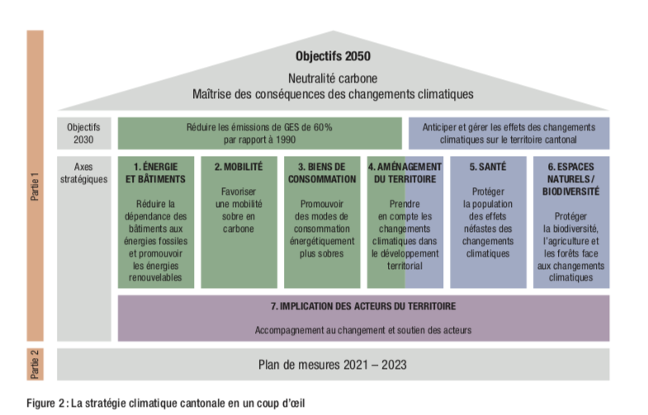  “Un des facteurs clés pour l’atteinte des objectifs climatiques est la participation de tous les acteurs du territoire: communes, entreprises, associations, population, représentants du Grand Genève, etc. Ceci implique des transformations structurelles au niveau du fonctionnement des institutions, de l’économie, des emplois et des métiers, ainsi que des modes de vie au quotidien. L’anticipation et l’accompagnement de ces transformations concernent l’ensemble des politiques publiques. Les mesures sectorielles du PCC seront ainsi complétées par la mise en oeuvre de mesures transversales liées notamment à l’emploi, à la cohésion sociale, à l’économie et aux investissements financiers” (p.41)  “Afin de fédérer l’ensemble des acteurs du territoire, l’administration cantonale, les communes et les institutions de droit public se doivent de renforcer et promouvoir leurs actions en faveur du climat. (...) À l’heure actuelle, la prise de conscience de l’importance de l’urgence relative aux enjeux climatiques est conséquente mais pas encore suffisamment généralisée. Il s’agira de renforcer la communication et la sensibilisation dans ce domaine, ainsi que d’inciter tous les acteurs à mener des actions concrètes en proposant des outils méthodologiques et en valorisant les bonnes pratiques.  La transformation des filières professionnelles devront ainsi être accompagnées notamment via la réinsertion et la reconversion professionnelle, l’appui à la structuration et au développement de nouvelles activités, de nouveaux savoir-faire et de nouveaux métiers. Parallèlement, les entreprises engageant des initiatives visant à se rapprocher de circuits économiques bas carbone devront être soutenues. La contribution du secteur financier à la réalisation de la transition écologique devra aussi être accélérée.  Enfin, une analyse de la dimension territoriale des inégalités liées au climat et aux mesures de politique climatique sera réalisée afin d’éviter le renforcement de certaines disparités mais aussi de valoriser les leviers liés aux actions climatiques pour renforcer la cohésion sociale et les solidarités” (p.63)  Mesures contribuant à l’implication des acteurs du territoire (p.64) en lien avec le RTE :  - Accompagnement au changement des acteurs du territoire  - Formation et emploi de demain  - Une économie compatible avec les enjeux climatiques  - Cohésion sociale, insertion et intégration  Exemples de mesures dans lesquelles le RTE s’inscrit:  Fiche 7.2 Accompagnement aux changements des acteurs du territoire (p.105)  - Favoriser les échanges d’expériences, par exemple en créant des “cluds climat” réunissant des représentants d’entreprises  - Mettre en place un processus de concertation et de consultation permettant d’impliquer, sur la durée, l’ensemble des acteurs du territoire  - Mettre en place des actions propices à l’engagement (expériences pilotes, individuelles, par groupes professionnels, réseau, etc)  - Valoriser, soutenir et renforcer les réseaux (ambassadeurs, bonnes pratiques, etc)  - Approfondir la connaissance sur les leviers et freins du changement de comportements, participer à des programmes de recherche-action avec les milieux académiques  Fiche 7.5 Formation et emploi de demain (p.108)  - Mener une analyse prospective sur l’évolution des filières économiques et des métiers, en regard des formations professionnelles et continues accessibles au niveau régional  - Valoriser et coordonner les démarches existantes visant la promotion des “métiers verts” (cf notamment la fiche action 4 de la feuille de route DIP21 2019-2023 pour l’éducation en vue d’un développement durable)  - Créer, au niveau local/régional, un groupe de travail avec les faitières des milieux professionnels concernés  - Soutenir la mise en place de réseaux locaux réunissant les acteurs des nouvelles filières économiques liées à la transition écologique (par ex. Économie circulaire et du partage)  - Promouvoir la réinsertion et la reconversion professionnelle à travers les métiers de la transition écologique et de la transformation digitale  Fiche 7.6 Une économie compatible avec les enjeux climatiques (p.109)  - Identifier les emplois potentiels liés à la durabilité  - Soutenir et développer les initiatives visant à se rapprocher de circuits économiques bas carbone  - Accompagner la transition/reconversion en termes de formation et de soutien aux entreprises  - Examiner l’opportunité d’instaurer une fiscalité écologique  Fiche 7.7 Cohésion sociale, insertion et intégration (p.110)  - Poursuivre la mise en oeuvre des programmes de réinsertion professionnelle et de réintégration sociale à vocation écologique et/ou qui s’inscrivent dans des secteurs tels que l’économie circulaire et lies filières courtes, en coordination avec les acteurs de l’économie sociale et solidaire
Lien avec l’employabilité : formation -création emploi | Cf ci-dessus (fiches 7.5, 7.6, 7.7, p.109-111)
Remarques –
Références à d’autres documents importants | Afin de garantir une cohérence entre les objectifs des différentes politiques publiques, le PCC 2030 s’appuie et est étroitement coordonné avec les différentes stratégies et plans d’actions existants à l’Etat de Genève, notamment (p. 16):  - Le Concept cantonal du développement durable 2030  - Le Concept cantonal de la protection de l’environnement 2030  - Le Plan directeur cantonal 2030 (PDCn)  - La Stratégie Mobilité 2030  - Le Stratégie économique cantonale 2030  - Le Concept cantonal de promotion de la santé et de prévention 2030 (PSP)  - La Politique Numérique pour Genève  - La Démarche Genève 2050

